CÂU LẠC BỘ VÌ SỨC KHỎE CỘNG ĐỒNG CỦA ĐOÀN KHOA Y TẾ CÔNG CỘNG
GIÁO DỤC SỨC KHỎE TẠI BỆNH VIỆN TRƯỜNG ĐẠI HỌC Y DƯỢC CẦN THƠ VỚI CHỦ ĐỀ "PHÒNG BỆNH LOÃNG XƯƠNG" CHO BỆNH NHÂN VÀ NGƯỜI NHÀ BỆNH NHÂN

Tháng 10/2019, Câu lạc bộ Sức khỏe cộng đồng – Đoàn Khoa Y tế Công cộng tổ chức Chương trình Truyền thông Giáo dục Sức khỏe tại Bệnh viện trường Đại học Y Dược Cần Thơ với chủ đề là "Phòng Bệnh Loãng Xương" cho bệnh nhân và người nhà bệnh nhân tại Bệnh viện.
Tháng 10/2019, CLB Sức khỏe cộng đồng trường Đại học Y Dược Cần Thơ đã tổ chức Chương trình Truyền thông Giáo dục Sức khỏe tại Bệnh viện trường Đại học Y Dược Cần Thơ, với sự tham gia của các cán bộ bệnh viện và thầy cô khoa Y tế Công cộng cùng với các bạn thành viên của câu lạc bộ, đặc biệt hơn nữa là sự hiện diện của các bệnh nhân, người nhà bệnh nhân đang điều trị tại bệnh viện trường Đại học Y Dược Cần Thơ.
Chương trình với chủ đề “Phòng Bệnh Loãng Xương” được thực hiện nhằm hướng tới mục tiêu:
- Cung cấp nhiều thông tin bổ ít về căn bệnh này.
- Cách phòng tránh, ngăn ngừa bệnh loãng xương ở từng độ tuổi.
- Các bài tập hỗ trợ giúp duy trì một sức khỏe tốt hơn cho quý bà con là bệnh nhân và người nhà bệnh nhân đang nằm viện tại bệnh viện.

Chương trình tuyên truyền giáo dục sức khỏe còn được CLB tổ chức định kỳ hàng tháng nhằm góp phần nâng cao ý thức người dân đối với việc phòng và chống một số bệnh phổ biến trong cộng đồng.
Qua buổi tuyên truyền với chủ đề “ Phòng bện loãng xương” đã giúp các quý bà con là bệnh nhân và người nhà bệnh nhân đang nằm viện tại bệnh viện nắm rõ hơn về căn bệnh loãng xương, cũng như là cách phòng tránh bệnh được hiệu quả.
Sau đây là một số hình ảnh hoạt động:

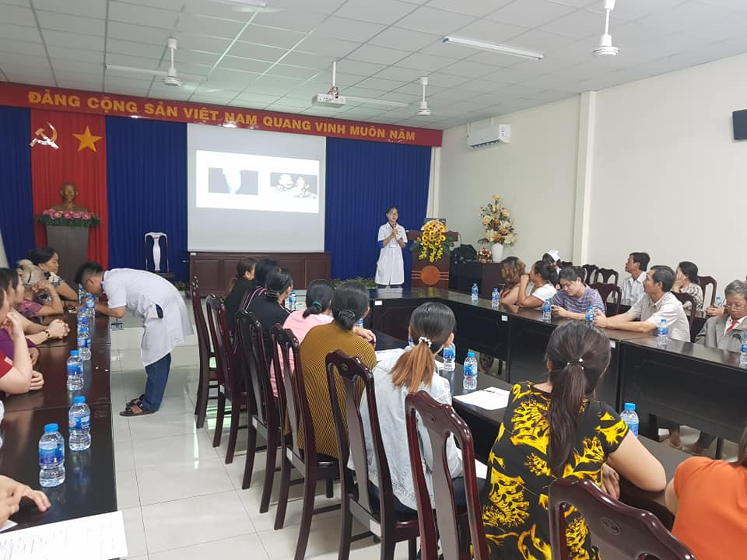

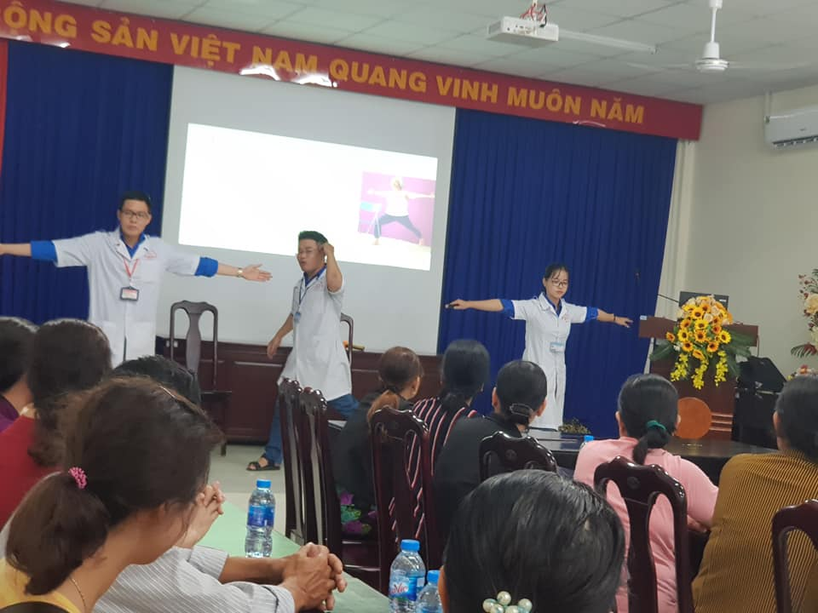
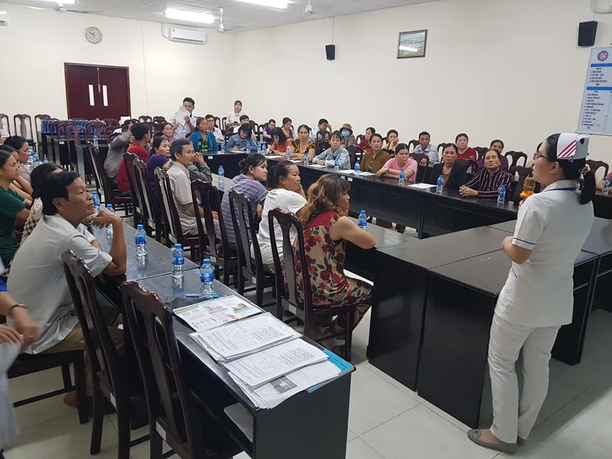
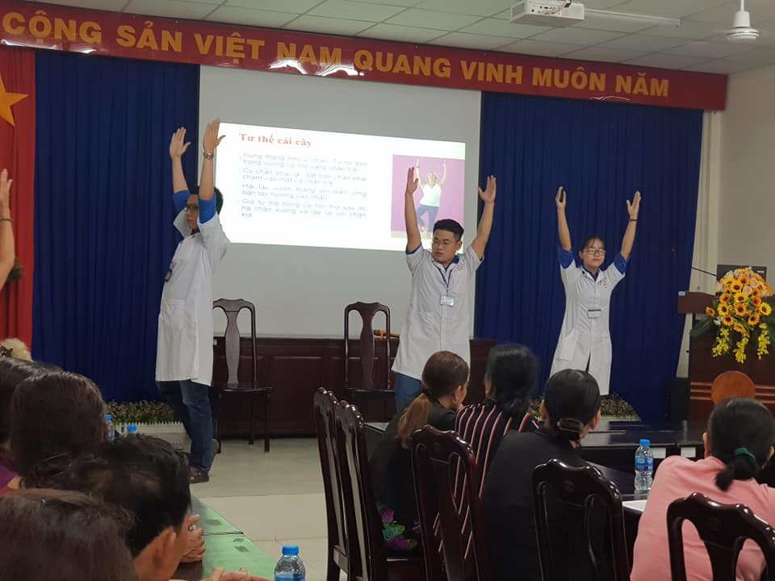
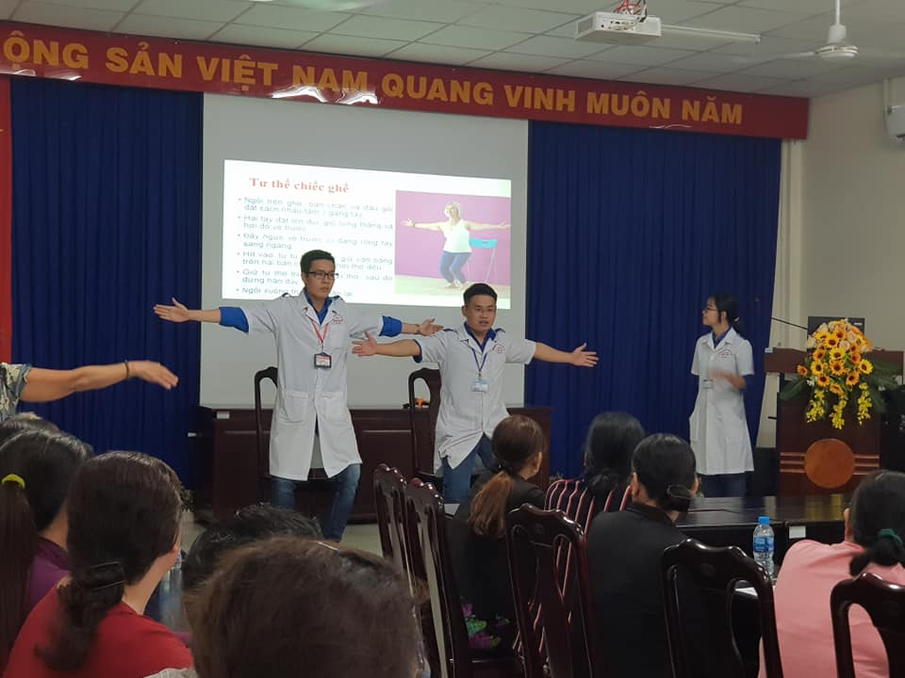
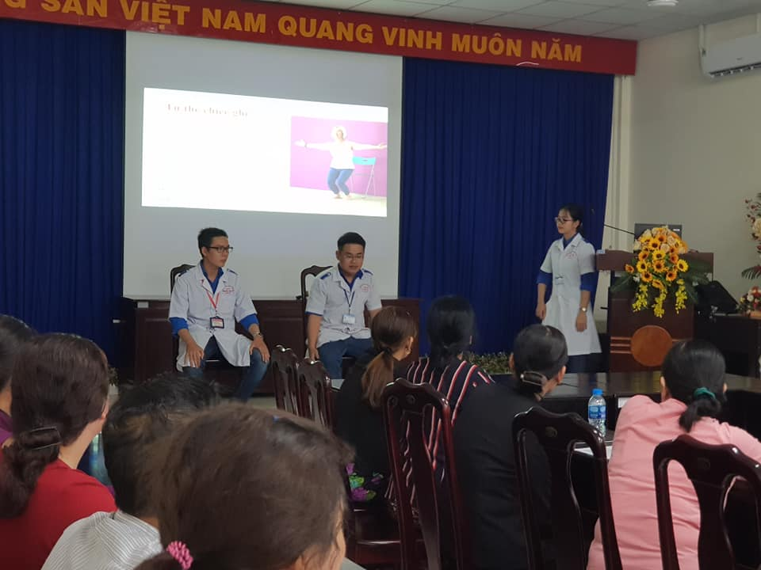
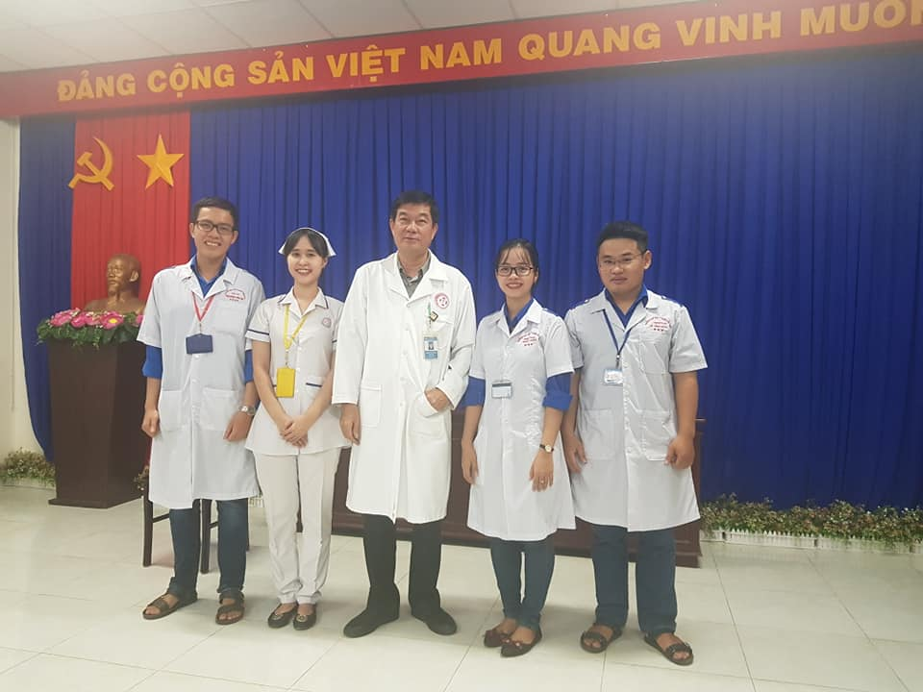

Sinh viên: Đoàn Dương Mỹ Trang – Lớp YNK44
Thành viên CLB Sức Khoẻ Cộng Đồng

